绝密★启用前
2018年普通高等学校招生全国统一考试（天津卷）
文科综合 思想政治部分
文科综合共300分，考试用时150分钟。
思想政治试卷分为第Ⅰ卷（选择题）和第Ⅱ卷（非选择题）两部分，第Ⅰ卷（选择题）1至4页，第Ⅱ卷5至6页，共100分。
答卷前，考生务必将自己的姓名、准考号填写在答题卡上，并在规定位置粘贴考试用条形码。答卷时，考生务必将答案涂写在答题卡上，答在试卷上无效。考试结束后，将本试卷和答题卡一并交回。
祝各位考生考试顺利！
第Ⅰ卷
注意事项：
1．每题选出答案后，用铅笔将答题卡上对应题目的答案标号涂黑。如需改动，用橡皮擦干净后，再选涂其他答案标号。
2．本卷共11题，每题4分，共44分。在每题给出的四个选项中，只有一项是最符合题目要求的。
1．改革开放40年来，中国从低收入发展中国家发展成为世界第二大经济体，并迈向中等收入国家行列，其成就得益于全球化。同时，中国为全球化创造巨大市场，已成为世界经济增长的重要引擎，多年来对世界经济增长的贡献率超过30%。这说明全球化
A．是以平等互利为基础的
B．是解决发展问题的根本途径
C．有利于推动国际新秩序的建立
D．既有利于中国的发展也有利于世界的发展
2．为培养学生的社会责任感，某地开展面向中小学生的“雏鹰建言行动”。几年来，学生围绕“环境保护”“中医药文化”等20多个主题开展探究，形成5万余条建言，不少被人大代表、政协委员纳入提案带上两会，交政府相关部门办理。“雏鹰建言行动”
①为政府科学决策提供了信息资源
②坚持了个人利益与国家利益相结合的原则
③是中小学生有序参与社会政治生活的表现
④是中小学生通过人大代表联系群众制度参与民主监督
A．②④ B．①③ C．②③ D．①④
3．全国政协十三届一次会议召开前夕，全国政协委员十一世班禅额尔德尼·确吉杰布前往青海、西藏八个地市州调研，通过和农牧民接触，细致调查，结合数据和实例为参加政协会议准备提案。十一世班禅的做法
A．说明佛教能够与社会主义相适应
B．表明宗教信仰自由是公民的基本权利
C．行使了政协委员对国家大事的决定权
D．表明爱国宗教人士是国家建设的积极力量
4．天津市蓟州区的郭家沟，东临梨木台、西邻九山顶，以前主要靠种庄稼，村民收入不高。后来，随着乡村旅游的升温，当地依托得天独厚的旅游资源，开展旅游精品村建设，请专家对村子进行规划，提升改造农家乐，吸引来大量游客，实现了村民增收致富。郭家沟的成功转型表明
A．专家正在成为农村经济发展的主体力量
B．充分发挥主观能动性就能促进农村经济发展
C．一个地方的自然条件对经济发展起决定作用
D．科学发展要从实际出发，发挥自身优势顺应市场需求
5．“我国经济已由高速增长阶段转向高质量发展阶段。”这是党中央根据国际国内环境变化，特别是我国发展条件和发展阶段变化做出的重大判断。基于这一判断，党中央进行重大战略部署，推出了一系列政策措施，对于引领我国经济向高质量发展具有重要意义。上述材料表明
①社会存在决定社会意识
②先进的社会意识对社会发展起推动作用
③价值选择是价值判断的基础
④社会经济的发展取决于生产关系的调整
A．②④ B．①② C．③④ D．①③
6．霍金以其“黑洞理论”闻名于世，但他并未因此获诺贝尔奖。有诺贝尔委员会委员认为，原因在于霍金这一理论还没有得到验证；霍金也承认是因为他的黑洞蒸发还没有被观测或者被实验所证实。这说明
A．真理是具体的有条件的
B．实践是认识的目的
C．认识的真理性必须由实践检验
D．世界是可以被认识的
7．近期，一档别具匠心的电视节目《信中国》在央视热播。节目中，一位位“信使”展读革命先辈尘封已久的书信，仿佛把人们带回到战火纷飞的岁月。书信中袒露的一颗颗忠心赤胆让人震撼，一段段感人故事令观众动容，激发起人们对革命先辈的无限敬仰之情。由此可见
A．文化氛围对人有潜移默化的影响
B．一定的文化由一定的经济、政治决定
C．大众传媒是红色基因代代相传的主要途径
D．书信承载的历史就是中华民族精神的发展史
8．“看中国”是北京师范大学组织的跨地区跨文化体验项目，是让外国青年以自己的眼睛看中国，用自己的心灵感受中国，通过自主拍摄来讲述中国故事。截至2017年已举办七届，来自美国、英国等40多个国家的400多位青年受邀参加。举办这一活动
A．增强了中华民族的文化创造力
B．体现了中华民族的文化自信
C．有利于弘扬社会主义核心价值观
D．有利于推进社会主义文化繁荣发展
9．党的十八大以来的五年，面对极其错综复杂的国内外形势，以习近平同志为核心的党中央团结带领全国各族人民砥砺前行，推动经济社会发展取得历史性成就：
①贫困人口减少6800多万 ②居民人均可支配收入增加9000多万
③经济年均增速超过7% ④第三产业占GDP比重超过50%
以上成就的传导路径是
A．①—②—③ B．③—②—④ C．③—②—① D．④—①—③
10．根据图1信息，下列说法正确的是
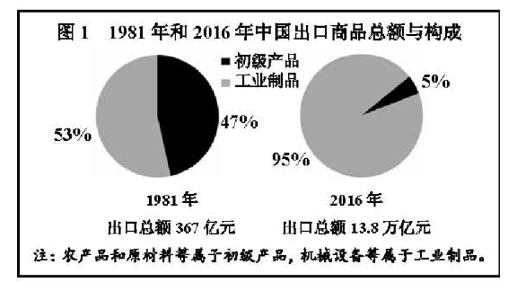
A．我国开放型经济水平显著提高
B．我国经济社会发展获得了良好的国际环境
C．我国对外开放中“走出去”的规模不断扩大
D．我国形成了全方位、宽领域、多层次的对外开放格局
11．为践行“绿水青山就是金山银山”的理念，我国不断加大环境保护治理力度，2018年开始征收环境保护税。若甲公司生产的产品被征收较高的环境保护税，假定其他条件不变，由此引起的市场变化是
A．甲公司的产品供给增加
B．消费者对甲公司的产品需求增加
C．甲公司的产品供给减少
D．消费者对甲公司的产品需求减少
第Ⅱ卷
注意事项：
1．用黑色墨水的钢笔或签字笔将答案写在答题卡上。
2．本卷共3题，共56分。
12．（9分）阅读材料，回答问题。
德化瓷素以“宛似象牙、光色如绢”的独特品质著称于世，是我国传统文化的瑰宝。其制作既保持了传统刻花和印花工艺，又在工艺和设计方面不断有新的提高和拓展，成为世界公认的艺术精品。宋元以来，德化瓷销往海外。这些瓷品有为日本、东南亚地区生产的观音像等佛教用品，有销往阿拉伯地区的带有阿拉伯纹饰的釉外云彩大盘。精美的德化瓷长期畅销海外，丰富了当地居民的物质文化生活，成为传播中华文化的使者。
运用《文化生活》知识，分析德化瓷畅销海外的原因。（9分）

13．（10分）阅读材料，回答问题。
“人民群众最痛恨腐败现象，腐败是我们党面临的最大威胁。”为了加强党对党风廉政建设和反腐工作的统一领导，整合反腐败资源力量，建立覆盖国家机关和公务人员的国家监察体系，经中国共产党提议，十三届全国人大一次会议审议、通过了宪法修正案和监察法，在国家机构中增设“监察委员会”，同党的纪律检查机关合署办公，实现了党内监督和国家监察的有机统一，开启了中国特色法治反腐的新篇章。学科.网
结合材料，运用《政治生活》知识说明实现党内监督和国家监察有机统一的理由。（10分）

14．（37分）阅读材料，回答问题。
随着中国特色社会主义进入新时代，国有企业的中流砥柱作用日益突出，国企改革也站到了新的历史节点上，翻开了新篇章。
材料一
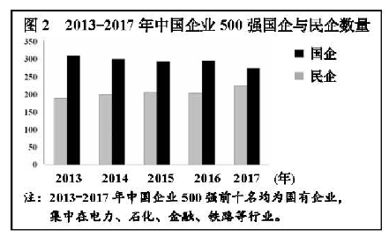
（1）解读材料一中的经济信息。（4分）

材料二 联通集团混合所有制改革是首例中央国有企业层面的混改。混改后，联通集团对中国联通的持股比例从原来的63．7%降到36．7%，仍是大股东但不再处于绝对控股地位，腾讯、百度等民企成为新的战略投资者；新成立的董事会吸收民营企业代表参与企业经营决策，优化了经营管理机制；中国联通向7000余名核心员工授予占总股比2．7%的股票，调动了最核心要素的积极性；联通与新的战略投资者在云计算、物联网等领域开展战略合作，培育了创新发展新动能。国企民企以混改“联姻”，改出了国有资本、非公有资本融合发展的新优势。
（2）结合材料二，运用《经济生活》知识说明联通是如何通过混改形成新优势的。（8分）
（3）“国企混合所有制改革作为新事物，其目标的实现需要一个过程，既不能急于求成，也不会一帆风顺。”用唯物辩证法发展观知识，说明这一观点的合理性。（10分）
（4）推进国有企业混合所有制改革，对社会主义市场经济体制有重要意义。运用《经济学常识》知识，回答社会主义市场经济体制基本框架的三个最重要环节及其地位。（9分）
（5）新时代我国社会主要矛盾已经转化为人民日益增长的美好生活需要和不平衡不充分的发展之间的矛盾。
请按示例列举我国社会主要矛盾的具体表现，完成下表（6分）
人民日益增长的美好生活需要 | 不平衡不充分的发展
人民需要更好的教育 | 整体教育质量有待提高，优质教育资源分布不均衡
① | ②
③ | ④

2018年普通高等学校招生全国统一考试（天津卷）
文科综合 历史部分
文科综合共300分，考试用时150分钟。
历史试卷分为第Ⅰ卷（选择题）和第Ⅱ卷（非选择题）两部分，共100分。
答卷前，考生务必将自己的姓名、准考号填写在答题卡上，并在规定位置粘贴考试用条形码。答卷时，考生务必将答案涂写在答题卡上，答在试卷上无效。考试结束后，将本试卷和答题卡一并交回。
祝各位考生考试顺利！
第Ⅰ卷
注意事项：
1．每题选出答案后，用铅笔将答题卡上对应题目的答案标号涂黑。如需改动，用橡皮擦干净后，再选涂其他答案标号。
2．本卷共11题，每题4分，共44分。在每题给出的四个选项中，只有一项是最符合题目要求的。

1．朱熹在《四书章句集注》中说：“盖国以民为本，社稷亦为民而立，而君之尊又系于二者之存亡，故其轻重如此。”这一说法
A．强调了君主至尊的观念 B．体现了儒家传统的民本思想
C．呼应了“存天理，灭人欲”的主张 D．推动了儒家思想的新发展
2．元朝在地方实行行省制度。行省“掌国庶务，统郡县，镇边鄙……凡钱粮、兵甲、屯种、漕运、军国重事，无不领之”，但地方官吏的选用主要由中书省和吏部负责，调动行省所属军队须皇帝批准。这表明元朝
A．地方拥有适度权力 B．地方缺乏实际权力
C．行省权力集中专断 D．君主专制得以加强
3．16世纪，西班牙医生塞尔维特因解剖人体进行血液循环研究，被宗教裁判所火刑处死。而达尔文在19世纪中期相继发表《物种起源》《人类的由来》，虽遭教会激烈反对，但并未受到教会的人身迫害，其原因在于
A．进化论已被人们普遍接受 B．教会失去原有权威
C．进化论被证明是科学理论 D．教会实行宽容政策
4．1830年，剑桥大学数学教授查尔斯·巴比奇出版《论英国科学的衰退》一书，分析了欧洲各国的科学状况，指出英国的业余科研传统正在使英国丧失曾经拥有的优势。他呼吁英国人必须将科学作为一项事业来加以关注，科学家应受到良好的培养和教育，并成为一种职业。这反映出
A．欧洲其他国家科学水平超越英国
B．英国丧失原有优势地位
C．英国科学家普遍缺乏培养和教育
D．工业革命的不断扩展
5．清政府官员曾要求外商具结承诺：“懔遵钦定新例，不敢夹带鸦片。倘查出本船有一两鸦片，愿将夹带之犯，听凭天朝官宪即行正法，船货全行没官；若查无夹带鸦片，应求恩准照常进埔贸易。良歹分明，情甘帖服。”这表明当时
A．政府对于禁烟态度坚决 B．禁烟政策得到各国政府公认
C．鸦片贸易已实现合法化 D．走私鸦片不再享有治外法权
6．据学者研究，晚清成册的小说至少在一千种以上，其中翻译多于创作，翻译的数量占总数的三分之二。但1840—1899年中国翻译的外国小说仅7部，这主要是因为当时
A．闭关锁国状态刚刚被打破
B．西方文化的传播遭到顽强抵制
C．国人更关注西学中的器物与制度
D．中国古典小说具有强大影响力
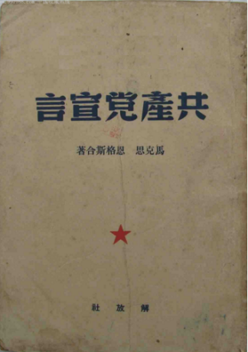
7．右图所示纲领性文献最早发表于1848年，文中提到，“在危机期间……仿佛是工业和商业全被毁灭了，——这是什么缘故呢？因为社会上文明过度，生活资料太多，工业和商业太发达……资产阶级用什么办法来克服这种危机呢？一方面不得不消灭大量生产力，另一方面夺取新的市场，更加彻底地利用旧的市场”。对这一论断，认识正确的是
A．它预见到了1929—1933年的经济危机
B．经济危机只能通过消灭生产力来缓解
C．当时欧洲资本主义文明已经发展过度
D．资本主义生产关系会阻碍生产力进步
8．1930年，美国通过了极端贸易保护主义的“斯穆特—霍利关税法案”。该法案提高了890种商品的进口税率，一经实施即有33个国家提出抗议，随后各主要资本主义国家大幅度增加关税，引发了全面的贸易战。当时这种措施
①体现了国家垄断资本主义的特征 ②加剧了世界经济的下滑
③诱发了国际自由贸易体系的崩溃 ④推动了本国经济的恢复
A．①② B．①③
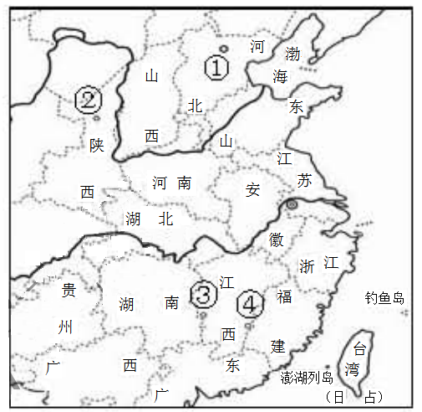
C．②③ D．③④
9．“（本次大会）向全世界与全中国的劳动群众，宣布它在全中国所要实现的基本任务，即中华苏维埃共和国的宪法大纲……中华苏维埃政权所建设的是工人和农民的民主专政的国家。”这次大会的召开地点位于右图中
A．① B．②
C．③ D．④
10．京津塘高速公路是第一条经国务院批准并部分利用世界银行贷款建设的跨省、市高速公路，1987年12月动工。这条高速公路的修建能够得到世界银行贷款，主要是因为改革开放后我国
A．加入亚太经合组织 B．将天津设为沿海开放城市
C．恢复世界银行席位 D．成功加入世界贸易组织
11．中国共产党分别于1956、1969、1982、1992年召开第八、九、十二、十四次全国代表大会。下表是对这四次大会政治报告中出现的前10个高频词的次数统计。其中与党的十二大相对应的一组是
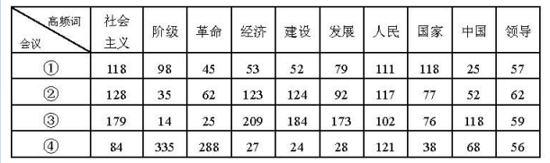
A．① B．②
C．③ D．④
第Ⅱ卷
注意事项：
1．用黑色墨水的钢笔或签字笔将答案写在答题卡上。
2．本卷共3题，共56分。
12．（18分）阅读材料，回答问题。
材料一 从右图可以看出，汉代粮食亩产已达到一定水平。明和清前期，随着稻田复种指数增加，玉米、甘薯种植推广，亩产又有一定的提高。但从汉代到清中叶的两千年中，粮食亩产只增长了39%。
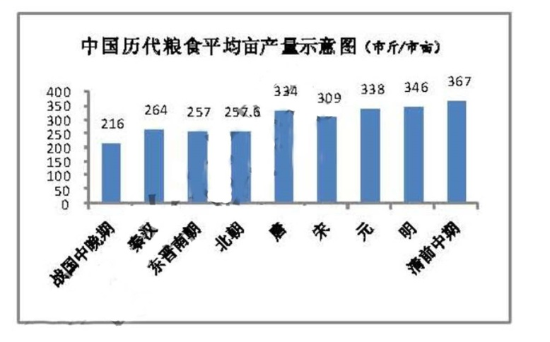

——摘编自吴慧《中国历代粮食亩产研究》
（1）材料一反映了中国古代农业怎样的发展概况？结合所学知识，指出明和清前期粮食亩产提高的外来因素。（4分）
材料二 在中国，小农经济一锄一镰，一个主要劳动力加上一些辅助劳力，一旦和土地结合，就可以到处组织起简单再生产，虽然脆弱，但被破坏后极易复活和再生，又非常顽强。小农经济这种顽强的再生机制所造成的结果便是中国传统农业经济的水平位移——横向发展。
——编自王家范《中国历史通论》
（2）结合材料二和所学知识，分析我国小农经济既脆弱又顽强的原因。（5分）举例说明“中国传统农业经济的水平位移”的具体表现。（2分）
材料三
中国传统农业是在国家全力倡导、监督下得以发展成为一种进步的形态。但是，“农为国本”，这话的反面，农业受到特别“照顾”的同时，也意味着国家的一切都得靠它滋养支撑。正是高度中央集权的大一统国家对农业的强控制，使农业本身受到重压，更使农业发展的成果无法扩散、转化、辐射到其他的经济领域，整个经济结构缺乏自身运行的独立机制，变得非常僵硬，难以变革。
——编自王家范《中国历史通论》
（3）概括材料三中“农为国本”的两面性。（2分）从经济角度分析农业发展的成果“无法扩散、转化、辐射到其他的经济领域”的原因。（5分）
13．（19分)阅读材料，回答问题。
材料一
今日中国不变法则必亡是已……然则救之之道当何如?曰：痛除八股而大讲西学……约而论之，西洋今日，业无论兵、农、工、商，治无论家、国、天下，蔑（无）一事焉不资于学……公等从事西学之后，平心察理，然后知中国从来政教之少是而多非。即吾圣人之精意微言，亦必既通西学之后，以归求反观，而后有以窥其精微，而服其为不可易也。
——严复《救亡决论》（1895年）
材料二
不佞垂老，亲见七年之民国与欧罗巴四年亘古未有之血战，觉彼族三百年之进化，只做到“利己杀人，寡廉鲜耻”八个字。回观孔孟之道，真量同天地，泽被寰区。
——严复《与熊纯如书》（1918年）
（1）根据材料一、二并结合所学知识，分析严复对于中西文化的前后不同态度及其原因。（8分）
（2）结合所学知识，分析材料二中严复对于中国传统文化的态度是否符合当时的思想潮流。（5分）
材料三
就世界观和基本的价值观而言，严复是一个西方文明的十足的崇拜者：这导致他对中国的传统进行无情的批判……笼统地把当时全部儒家学派都视为思想的废物而不屑一顾……医治中国的弊病只能利用西方的思想和价值观。学科&网
——（美）费正清等编《剑桥中国晚清史》
（3）结合材料一、二，分析材料三中对严复的评价是否准确并说明理由。（4分）
（4）综上，结合当今时代，你认为应该如何看待中国传统文化。（2分）
14．（19分）2015年，习近平主席指出：“世界上本无‘修昔底德陷阱’，但大国之间一再发生战略误判，就可能自己给自己造成‘修昔底德陷阱’。”阅读材料，回答问题。
材料一
公元前5世纪，希腊联军在希波战争中取得胜利。其间，以雅典为首组建了提落同盟，雅典国力进一步增强，这引起原有霸主斯巴达及其领导的伯罗奔尼撒同盟的敌视。在伯利克里时期，双方矛盾不断加剧，最终导致战争爆发。古希腊历史学家修昔底德在《伯罗奔尼撒战争史》中认为，“使战争不可避免的真正原因是雅典势力的增长和因而引起斯巴达的恐惧”。后人把这一现象称为“修昔底德陷阱”。
——编自吴于廑、齐世荣主编《世界史》等
（1）概括材料中“修昔底德陷阱”的基本含义，并结合所学知识说明当时雅典强大的原因。（4分）
材料二
如果德国认为更大的物质权力优势、更广阔的领土范围、神圣不可侵犯的边疆以及海上的绝对优势，是实现思想和道德上之领导地位必需的前提……那么英国一定会认为，德国肯定将力图削弱任何竞争对手的实力……其最终目的则是要拆散和取代英帝国。
——（英）艾尔·克劳《关于英国与法德两国关系现状的备忘录》（1907年）
（2）结合时代背景，分析英国为何担忧德国“要拆散和取代英帝国”。说明英国应对的举措及其结果。（6分）
材料三
在可见的未来，美国政府不能和苏联政权保持政治上的密切关系。在政治舞台上，应继续将苏联视作竞争对手而非伙伴……美国人民应该感谢上帝，他让美国人感受这种无法改变的挑战，从而使美国的安全依赖于他们的团结，以及接受历史希望他们承担的道义和政治领导责任。
——（美）乔治·凯南《苏联行为的根源》（1947年）
（3）指出材料三反映了美国怎样的心态，并分析其原因。（5分）比较材料二、三所涉及的对抗，其方式有何不同?（2分）
（4）综上，你认为大国应如何避免落入“修昔底德陷阱”。（2分）

绝密★启用前
2018年普通高等学校招生全国统一考试
文科综合能力测试（天津卷）地理试题
文科综合共300分，考试用时150分钟。
地理试卷分为第Ⅰ卷（选择题）和第Ⅱ卷（非选择题）两部分，共100分。
答卷前，考生务必将自己的姓名、准考号填写在答题卡上，并在规定位置粘贴考试用条形码。答卷时，考生务必将答案涂写在答题卡上，答在试卷上无效。考试结束后，将本试卷和答题卡一并交回。
第Ⅰ卷
注意事项：
1．每题选出答案后，用铅笔将答题卡上对应题目的答案标号涂黑。如需改动，用橡皮擦干净后，再选涂其他答案标号。
2．本卷共11题，每题4分，共44分。在每题给出的四个选项中，只有一项是最符合题目要求的。
结合图1和图2中的信息，回答1—2题。
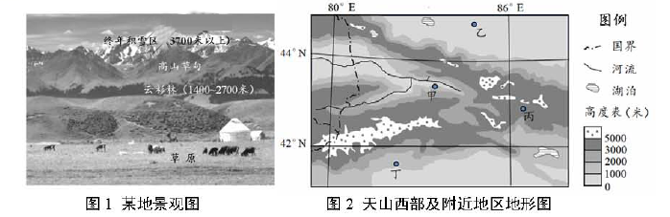
1．最有可能观察到图1中景观的地点，是图2中的
A．甲地 B．乙地 C．丙地 D．丁地
2．在图1所示地区，年降水量最多的地带应位于
A．终年积雪区 B．高山草甸带
C．云杉林带 D．山麓草原
读图文材料，回答3—4题。
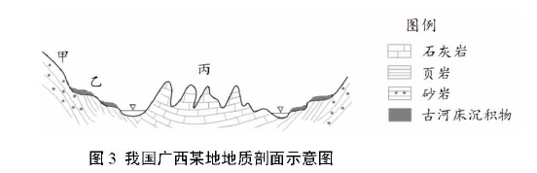
3．依据图3中信息判断，造成甲、乙、丙三地地貌类型不同的最主要原因是
A．年降水量的差异 B．地质构造部位不同
C．植被覆盖率不同 D．地表岩石种类不同
古河床沉积物是某地质历史时期河流位置的标志。在乙地不同高度上分布着两个地质历史时期的古河床沉积物。
4．这反映了自古河床形成以来，该地区地壳经历过
A．间歇性抬升 B．持续性抬升
C．间歇性沉降 D．持续性沉降
全球变暖导致冰川融化和海平面上升。为减缓全球变暖，发展低碳经济是人类社会的必然选择。读图文资料，回答5—7题。
科学家们考察了美国西北部某山岳冰川消融的状况（图4）及产生的影响。
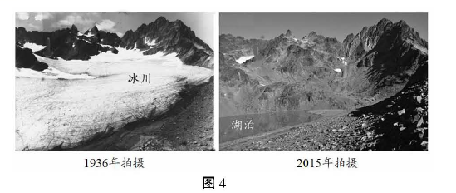
5．对图4所示地区1936—2015年期间地表环境变化的表述，与实际情况相符的是
A．年蒸发量始终不变 B．河湖水量持续稳定增加
C．生物种类保持不变 D．地表淡水资源总量减少
6．科学家们在推断海平面上升所淹没的陆地范围时，不作为主要依据的是
A．沿海地区的海拔高度
B．海水受热膨胀的幅度
C．全球冰川融化的总量
D．潮汐规模和洋流方向
循环经济是低碳经济的重要形式之一。循环经济旨在生产过程中对物质资源循环高效利用，实现无害、减量排放。天津市采用了许多循环经济的模式。
7．在下列经济活动中，不属于循环经济的是
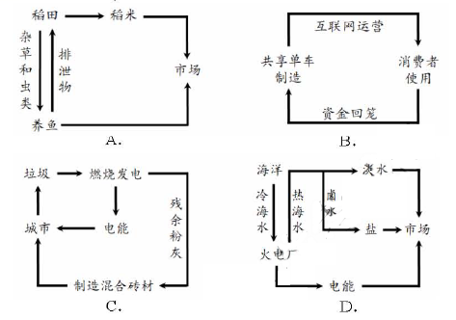
天津广播电视塔（简称“天塔”）高度约415米。读图文材料，回答8—9题。
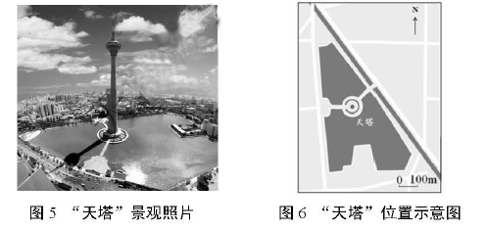
8．拍摄到该照片的时间(北京时间)最可能介于
A．5:00—7:00
B．8:00—10:00
C．12:00—14:00
D．15．00—17:00
9．拍摄到该照片的日期最可能介于
A．1月15日到2月15日
B．3月1日到3月30日
C．5月15日到6月15日
D．10月1日到10月30日
读图文资料，回答10-11题。
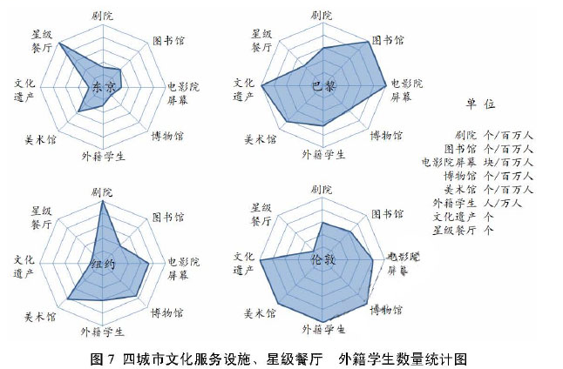
表1 2016年四城市基本情况统计表
城市名称 | 人口数量（万人） | 城市面积（平方千米） | 经济总量（万亿美元）
东京 | 1351 | 2155 | 0．95
巴黎 | 1060 | 2845 | 0．74
纽约 | 833 | 798 | 0．90
伦敦 | 978 | 1738 | 0．52
10．依据图表信息，对四城市地域文化的正确推断是
A．东京众多的星级餐厅，是构成该市地域文化的主体
B．巴黎地域文化的标志是美术馆、电影院屏幕总量最多
C．纽约人喜爱观赏戏剧，是该市地域文化的特征之一
D．伦敦地域文化特色突出，体现为外籍学生、博物馆多
11．四城市相比，经济功能比文化功能突出的一组城市是
A．东京、纽约
B．纽约、伦敦
C．东京、巴黎
D．巴黎、伦敦
第Ⅱ卷
注意事项：
1．用黑色墨水的钢笔或签字笔将答案写在答题卡上。
2．本卷共3题，共56分。
12．（15分）读图文材料，回答问题。
我国福建省的武夷山景区有丹霞地貌景观和九曲溪等河流。游客乘筏沿九曲溪可观赏到“曲曲山回转，峰峰水抱流”的美景。学.科网
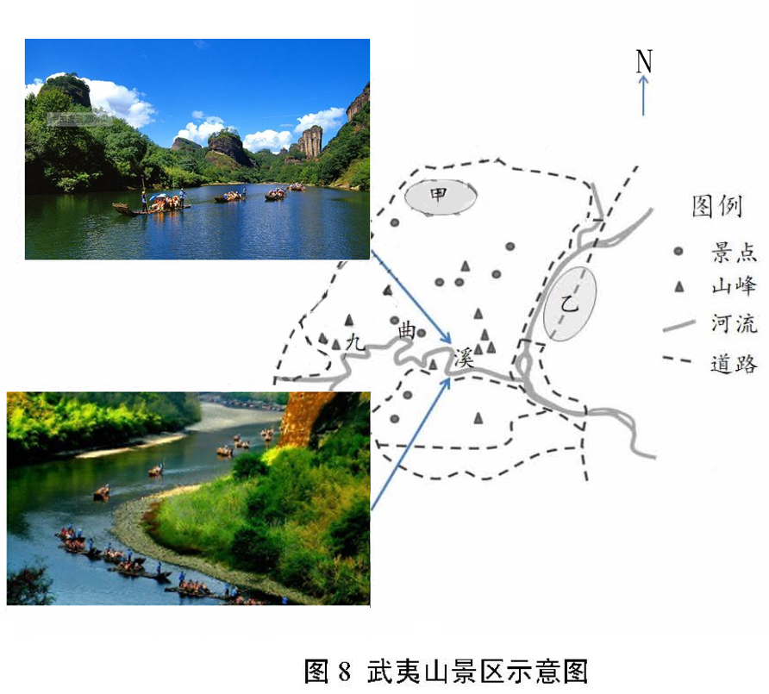
（1）说明九曲溪适宜游客乘筏观景的主要自然原因。（9分）
当地政府按规划将景区内的村落集中安置到甲区，并将旅游服务设施统一建在乙区。
（2）说理此规划的实施对武夷山区的意义。（6分）
13．（20分）度图文材料，回答问题。

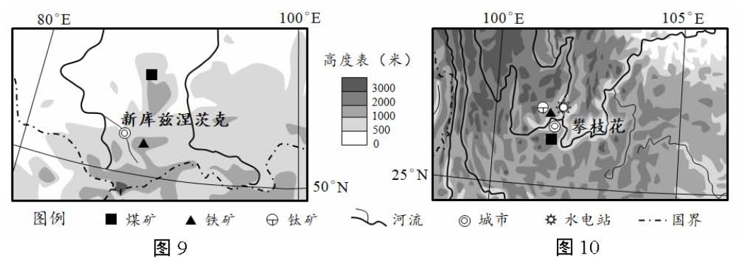
我国的攀枝花市与俄罗斯的新库兹涅茨克市都是本国重要的钢铁工业城市。
（1）两市发展钢铁工业共同的有利条件是靠近煤、铁矿产和水源，不同的有利自然条件有哪些？请各举一例。（6分）
（2）新库兹涅茨克市所在地区适宜温带作物生长，攀枝花所在地区适宜亚热带作物生长。这种现象体现了______________地带性规律。攀枝花所在地区还能种植热带、温带作物，说明其自然原因。（8分）
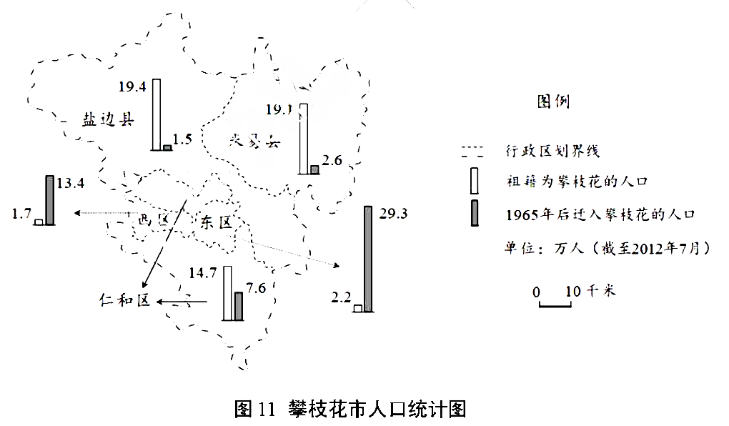
攀枝花市是20世纪60年代中期随着矿产资源的开发，由乡村发展起来的工业城市。
（3）据图11中信息，概括攀枝花市人口分布的两个特点。（6分）
14．（21分）读图文材料，回答问题。
《京津冀协同发展规划纲要》明确了京、津、冀在协同发展中的战略定位。（如图12
文字所示）
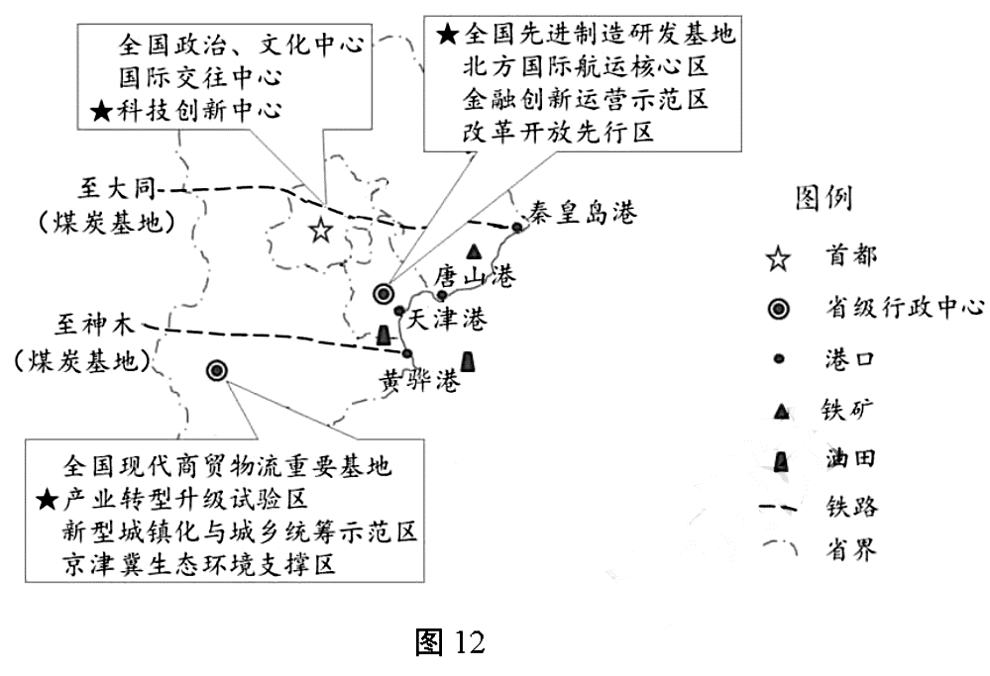
（1）图12中所示内容是京、津、冀的产业发展定位，请分别列举三地实现各自产业发展定位最具优势的一项区位条件。（9分）
为实现天津市“北方国际航运核心区”的定位，天津港将原有的煤炭、石油、矿石运输业务分别转移到周边其他港口（秦皇岛港、黄骅港、唐山港）。
（2）这对天津港和周边其他港口分别有何好处?（6分）
河北省为落实“京津冀生态环境支撑区”的定位，因地制宜采取了相应措施。
（3）为保护生态环编，河北省的山区和平原地区在农业方面应分别采取何种措施？（6分）

